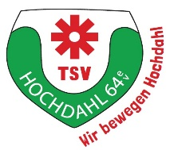

Ferienspaß
(8-12 Jahre)
„starkes Team“ Jungenprojekt
(für Jungs von 8 - 12 Jahre)

13.07-17.07.2020
10.00 – 16.00 Uhr

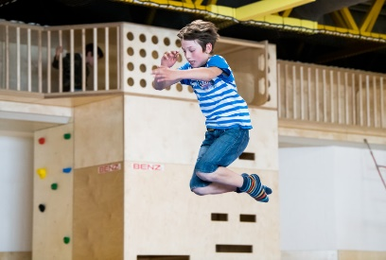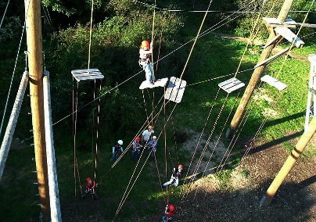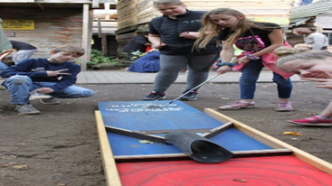

Hallo Jungs, bei uns gibt es wieder einmal eine ganze Woche mit viel Spaß, extra für Jungs. Kräftemessen, Abenteuer erleben und tollen Aktionen. Wir besuchen den Abenteuerspielplatz in Düsseldorf, lernen einzigartige Kampfspiele kennen und erklimmen den Hochseilgarten.
Meldet euch schnell an, denn es gibt nur 12 Plätze!

Gebühr: 35,00 €

Anmeldung beim TSV Hochdahl 64 e. V.Kinder- und Jugendzentrum
Sedentaler Straße 105 40699 Erkrath
Ansprechpartner: Taha Mansour
Tel: 02104/42622
Anmeldungen persönlich ab 12.00 Uhr
www.tsvhochdahl.de/jugendzentrum

